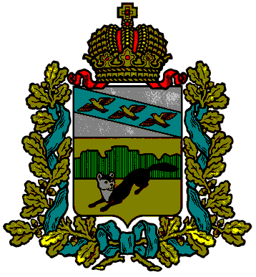
АДМИНИСТРАЦИЯ
БОЛЬШЕСОЛДАТСКОГО РАЙОНА КУРСКОЙ ОБЛАСТИ

ПОСТАНОВЛЕНИЕ

от 29.08.2019 № 370
с. Большое Солдатское

Об утверждении документации об аукционе.

В соответствии с Гражданским кодексом Российской Федерации, Земельным кодексом Российской Федерации от 25.10.2001 №136-ФЗ, Федеральным законом от 24.07.2002 № 101-ФЗ «Об обороте земель сельскохозяйственного назначения», Законом Курской области от 19.12.2011 № 104-ЗКО «Об обороте земель сельскохозяйственного назначения на территории Курской области», руководствуясь Федеральным законом РФ от 26.07.2006 №135-ФЗ «О защите конкуренции», Федеральным законом от 06.10.2003 №131-ФЗ «Об общих принципах организации местного самоуправления в Российской Федерации», Уставом муниципального района «Большесолдатский район» Курской области, принятым решением Представительного Собрания Большесолдатского района Курской области от 05.12.2005 №11, Администрация Большесолдатского района Курской области ПОСТАНОВЛЯЕТ:
1. Утвердить документацию об аукционе, открытом по составу участников и по форме подачи предложений о цене для заключения договора аренды земельного участка, государственная собственность на который не разграничена, расположенного на территории муниципального района «Большесолдатский район» Курской области, из категории земель сельскохозяйственного назначения, разрешённое использование – ведение личного подсобного хозяйства на полевых участках, площадью 15000 кв.м., кадастровый №46:02:010507:34, местоположение установлено относительно ориентира, расположенного в границах участка, почтовый адрес ориентира: Курская область, Большесолдатский район, Большесолдатский сельсовет, д. Растворово, обременений не зарегистрировано.
2. Аукционной комиссии разместить аукционную документацию в сети интернет на официальном сайте проведения торгов https://torgi.gov.ru и на официальном сайте Администрации Большесолдатского района Курской области.
3. Постановление вступает в силу со дня его подписания.

Глава Большесолдатского района
Курской области В.П. Зайцев

